Giới thiệu tổng quan về đội ngũ giáo viên Trường Mầm non 11
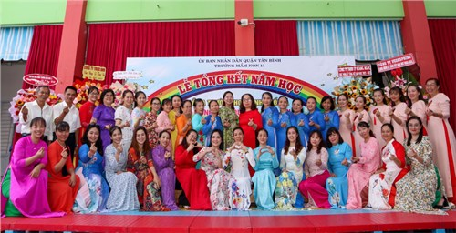
Trường Mầm non 11 từ khi thành lập đến nay từng bước đã khẳng định đuộc uy tín, chất lượng giáo dục của mình. Nhà trường đã xây dựng được đội ngũ giáo viên nhiệt tình, năng động, sáng tạo, có phẩm chất đạo đức, lối sống tốt, tư tưởng chính trị vững vàng, tâm huyết với nghề, có năng lực chuyên môn khá vững vàng, nỗ lực, trách nhiệm trong công việc, tinh thần trách nhiệm cao, giáo viên tận tâm, yêu nghề mến trẻ và làm tốt công tác tuyên truyền, phối hợp với phụ huynh trong công tác chăm sóc giáo dục trẻ, hết lòng vì sự nghiệp giáo dục cho thế hệ trẻ.
Mỗi giáo viên trong nhà trường luôn gương mẫu về đạo đức, lối sống, về sự tận tâm, trách nhiệm trong công tác chăm sóc, giáo dục trẻ. Mỗi cô giáo, nhân viên trường mầm non 11 luôn khắc ghi và thường xuyên phấn đấu thực hiện tâm nguyện của Bác "Vì lợi ích trăm năm thì phải trồng người". Học tập và làm theo tư tưởng, đạo đức, phong cách Hồ Chí Minh là động lực, là niềm tin cho mỗi cá nhân và tập thể nhà trường.
Luôn hoàn thành tốt nhiệm vụ của người kỹ sư tâm hồn, mỗi cô giáo trong nhà trường đều cố gắng học tập nâng cao trình độ chuyên môn, rèn luyện phẩm chất đạo đức, lối sống. Ban Giám hiệu nhà trường luôn tạo điều kiện cho đội ngũ giáo viên học tập các lớp bồi dưỡng nâng chuẩn. 100% giáo viên, nhà trường đã đạt trình độ chuẩn, trên chuẩn. Các cô giáo tích cực tham gia học các lớp ứng dụng công nghệ thông tin để phục vụ công tác giảng dạy. 100% giáo viên, có trình độ tin học B; 100% giáo viên đã soạn, giảng được giáo án điện tử. Không ít kiến thức, bài hát, câu chuyện, tranh ảnh minh hoạ đã được các cô giáo của trường cập nhật, khai thác từ mạng Internet.
Nhà trường đã duy trì đều đặn sinh hoạt chuyên môn. Các cô giáo thường xuyên được trao đổi, học tập kinh nghiệm lẫn nhau một cách chân tình, cởi mở, nên đã khơi dậy được sự sáng tạo, lòng nhiệt huyết của mỗi cá nhân, tạo nên sức mạnh tổng hợp của nhà trường.
Với đặc thù của nhà trường giáo viên 100% là nữ. Mỗi người một hoàn cảnh, điều kiện khác nhau, nhưng các cô đều có chung niềm say mê nghề nghiệp. 28 giáo viên trong nhà trường luôn hoàn thành tốt nhiệm vụ ở trường, vừa làm tròn bổn phận của người mẹ, người vợ, người con trong gia đình; vừa hoàn thành xuất sắc nhiệm vụ của người công dân. Tập thể giáo viên trường Mầm non 11 sẽ tiếp tục vững bước đi lên, xứng đáng với niềm tin của BGH nhà trường và của cha mẹ học sinh.

